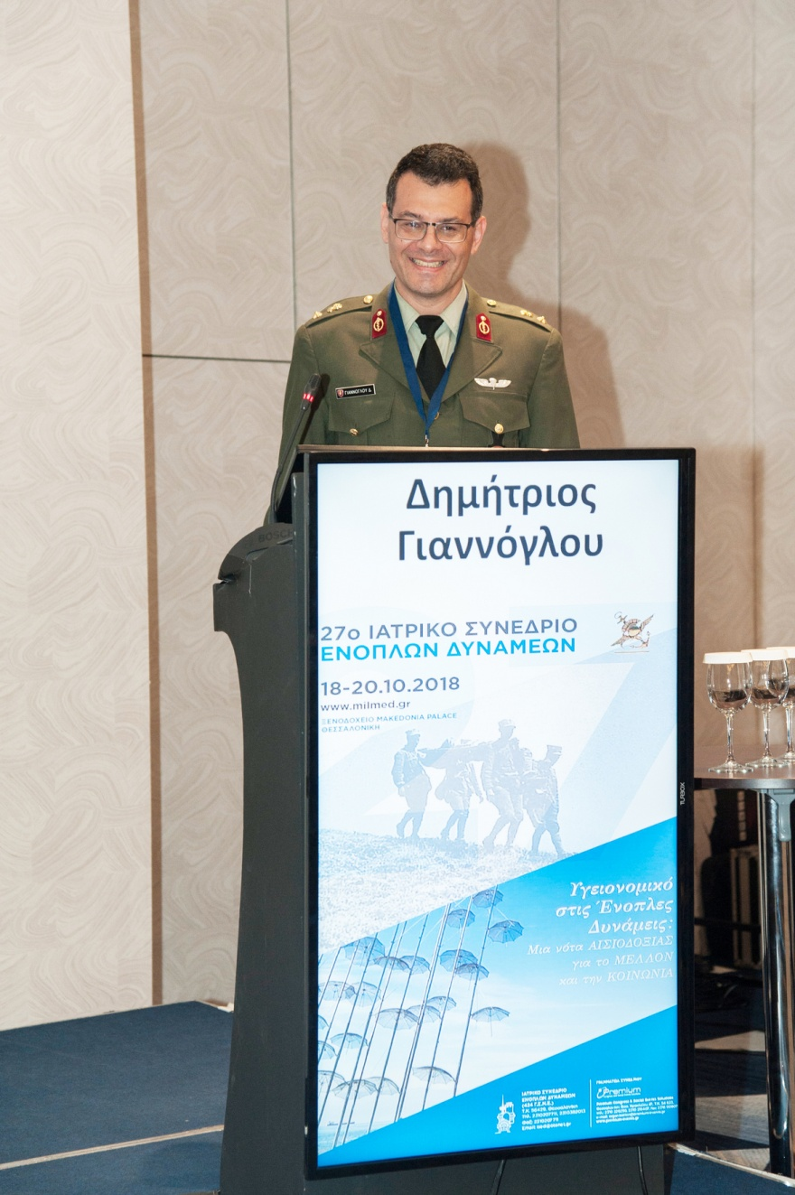

**ΔΗΜΗΤΡΙΟΣ ΓΙΑΝΝΟΓΛΟΥ ΕΙΔΙΚΟΣ ΚΑΡΔΙΟΛΟΓΟΣ**

**ΚΑΡΔΙΟΛΟΓΙΚΟ ΙΑΤΡΕΙΟ**

Βασ. Όλγας 129α, Ανάληψη, Θεσσαλονίκη

Τηλ.: 2310-813.559 6932-838.679 E-mail: dgiannog@gmail.com

ΕΙΔΙΚΕΣ ΣΥΜΦΩΝΙΕΣ ΜΕ ΑΘΛΗΤΙΚΕΣ ΟΜΑΔΕΣ ΚΑΙ ΣΥΛΛΟΓΟΥΣ ΓΙΑ ΕΞΕΤΑΣΕΙΣ ΚΑΙ ΔΕΛΤΙΑ ΑΘΛΗΤΩΝ

* Έλεγχος Αθλητών
* Κλινική εξέταση, καρδιογράφημα, υπέρηχος καρδιάς, holter ρυθμού, holter πίεσης, δοκιμασία κόπωσης

Η ελληνική νομοθεσία προβλέπει υποχρεωτική εξέταση από καρδιολόγο όλων των αθλητών που ανήκουν σε αθλητικά σωματεία. Το παραπάνω μέτρο λήφθηκε για την πρόληψη αιφνιδίου θανάτου και την προστασία των αθλητών (επαγγελματιών κι ερασιτεχνών) από επικίνδυνες για τη ζωή καρδιολογικές παθήσεις.

Ο Δημήτριος Γιαννόγλου είναι Αρχίατρος καρδιολόγος, επιμελητής της καρδιολογικής κλινικής του 424 ΓΣΝΕ, επιστημονικός συνεργάτης και υποψήφιος διδάκτωρ της Α΄ Καρδιολογικής Πανεπιστημιακής Κλινικής ΑΠΘ (ΑΧΕΠΑ).

Είναι επίσης ενεργός κλινικός συνεργάτης της Καρδιολογικής Κλινικής του νοσοκομείου St George’s, και του προγράμματος “Cardiac Risk in the Young” (CRY), που έχει συμβάλλει στην ελαχιστοποίηση των θανάτων αθλητών σε ανταγωνιστικά αθλήματα στη Μεγάλη Βρετανία.

Ο καρδιολόγος διαθέτει μεγάλη πείρα σε προαγωνιστικούς ελέγχους αθλητών. Έχει εφαρμόσει πρωτόκολλα πρόληψης καρδιαγγειακού θανάτου σε μονάδες Ειδικών Δυνάμεων όπου έχει υπηρετήσει, και συνεργάζεται στενά με καθηγητές καρδιολογίας και αυθεντίες στην πρόληψη καρδιαγγειακού θανάτου.

Για το επιστημονικό του έργο έχει βραβευτεί σε συνέδρια πανελλήνιας εμβέλειας. Ο ίδιος είναι εν ενεργεία ερασιτέχνης αθλητής μεγάλων αποστάσεων (10 χλμ, ημιμαραθώνιος), καλαθοσφαίρισης και επιτραπέζιας αντισφαίρισης.

Στο καρδιολογικό ιατρείο εξετάζονται ετησίως χιλιάδες αθλητές όλων των αθλημάτων, όλων των κατηγοριών. Για κάθε αθλητικό σύλλογο διατηρείται αρχείο με τις εξετάσεις των αθλητών και χορηγούνται πιστοποιητικά και δελτία αθλητού χωρίς επιπλέον χρέωση μετά την πρώτη εξέταση, καθ’όλη τη διάρκεια του εξαμήνου.

**Οι προπονητές των ομάδων, οι έμμεσα ασφαλισμένοι σε Στρατό-Αεροπορία-Ναυτικό, όπως και έμμεσα και άμεσα ασφαλισμένοι σε Λιμενικό Σώμα εξετάζονται ΔΩΡΕΑΝ**